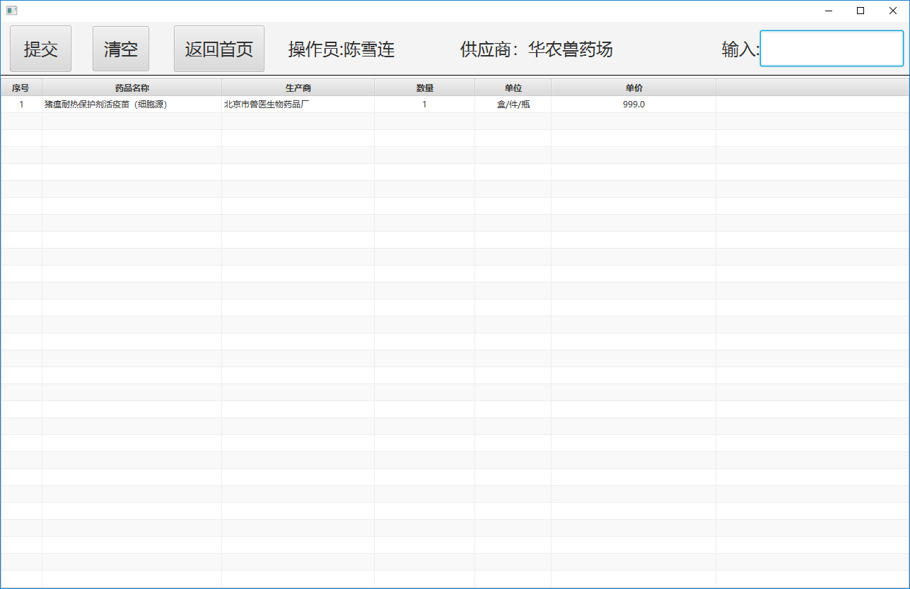

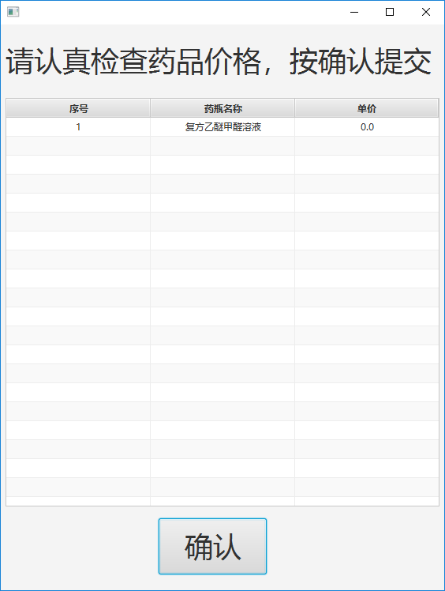

多个药品进库提交失败

药品领取

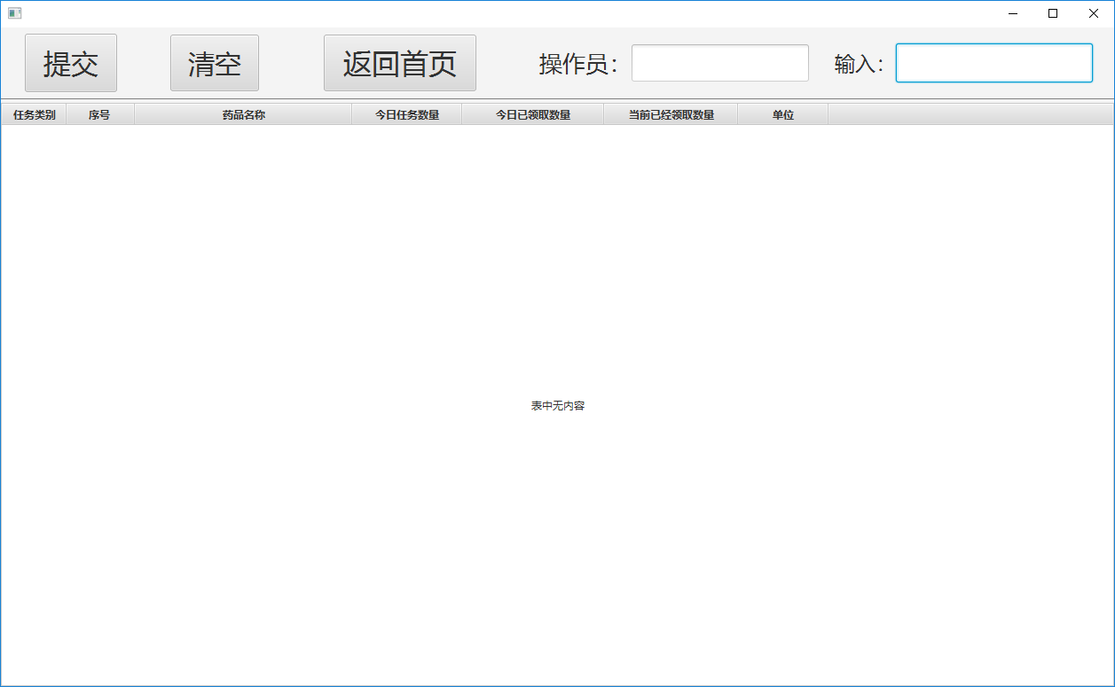

从一箱中取出一盒功能有缺陷

从一箱中取出一盒功能，然后一支有缺陷

返回等数据可能需要重新清空

箱装？盒装？支装

|  |  |  |  |
| --- | --- | --- | --- |
|  |  |  |  |
| 任务类型 | 任务数量（不同任务之间药品相同与不相同） | 药品数量 | 药品的包装方式 |
|  |  |  |  |
|  |  |  |  |
|  |  |  |  |
|  |  |  |  |
|  |  |  |  |

单个治疗任务

# 上架